Organizações Participantes:
Acção para o Desenvolvimento/AD
Eurizanda Maria Forbs
Adelino Fernandes da Silva
Associação Jovens, Amigos e Simpatizantes do Bairro de Quelélé /AJASBQ/QEA)
Madalena Lopes Alote
Centro Cultural Juvenil
Idriça Queita
Rede de Ajuda/RA
Bruno Francisco Rodrigues e Cipriano Pedro Pereira Bassanguê
Rede Nacional de Associações Juvenis/RENAJ
Fatumata Seidi e Malam Cassama
Rádio e TVKlele
Liberdade dos Santos(Dadi) e Inácio Mamadu Mané
Grupo de Teatro de Quelélé
Mussa Camará (Iano) e Maimuna Cassamá
Associação de Moradores de Quelélé
Fanta Kuruma e Braima Sanó
Rede Nacional de Rádios Comunitárias
Adão Nhaga
Rádio Comunitária Voz de Quelélé
Valdumar Tchongo
Ministério dos Negócios Estrangeiros
Mamadu Alin Djalá

Apoio: 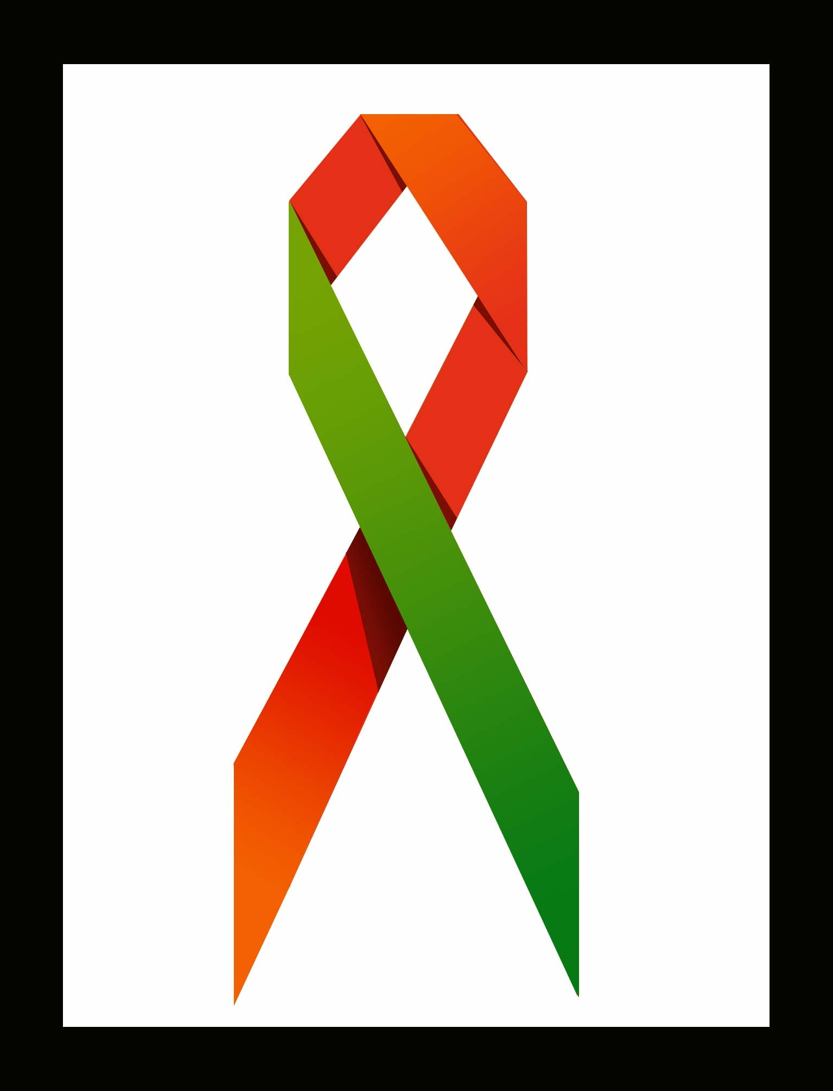 Coordenação Nacional para a Infecção pelo VIH/sida(Portugal)
Formação : Ana Filgueiras

República da Guiné Bissau

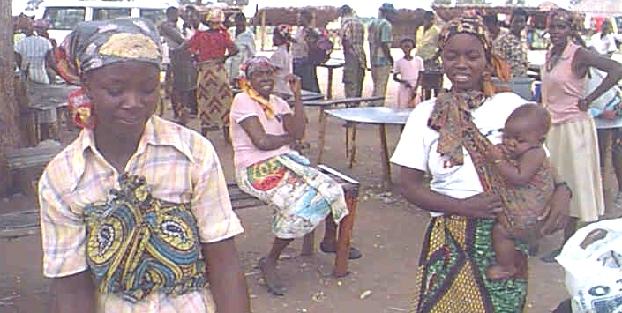

“I Oficina de Resposta de
Organizações Não Governamentais ao
Plano Estratégico Nacional de Luta contra o SIDA”

Promoção:
Acção para o Desenvolvimento/Associação para a Cooperação Entre os Povos/Cidadãos do Mundo /REDEsida

Apoio:
Comité Nacional de Luta contra a SIDA (Guiné Bissau)
Comissão Nacional de Luta contra a SIDA (Portugal)
Fundação Portugal - África
Organização Mundial de Saúde (Rep. Guiné Bissau)

Se tem acesso à Internet e quiser fazer perguntas sobre VIH/SIDA, Tuberculose ou Malária escreva para: WWW.REDESIDA.ORG

O que quer dizer SIDA?
S quer dizer Síndroma (um conjunto de sinais de doenças)
I é de Imuno (porque o vírus VIH ataca as células de defesa do corpo (sistema imunológico)
D é de deficiência (porque o corpo não consegue defender-se das doenças)
A é de Adquirida porque é a pessoa que adquire (apanha) a infecção.

Que quer dizer VIH?
VIH quer dizer (V)Vírus da (I)Imunodeficiência (H)Humana. HIV é VIH em inglês.

Vírus é um corpo mínimo que só se vê em aparelhos de laboratórios (como o vírus da gripe e outros).

Imunodeficiência quer dizer que o vírus VIH ataca as células de defesa do corpo (imuno de imunológico) tornando-o deficiente (deficiência) porque não consegue defender-se das doenças.

Humana porque só nos seres humanos provoca doença.

De onde veio o VIH/sida?
Uns dizem que alguns macacos chamados “macacos verdes” já tinham o vírus, apesar de não ficarem doentes, e que o passaram para os humanos mas não há NENHUMA certeza.

Ser SEROPOSITIVO é o mesmo que ter SIDA?
NÃO!
SEROPOSITIVO é quando a pessoa apanhou o VIH mas as defesas do corpo ainda funcionam e, por isso, não tem sinais de doença.

SIDA é quando o VIH já destruiu muitas células de defesa do corpo e a pessoa adoece.

Posso estar infectado com o VIH sem saber?

SIM!
Uma pessoa pode sentir-se muito saudável, não ter nenhum sinal de doença e estar infectada com o VIH.

Por isto é que temos que usar preservativo com TODAS as pessoas porque não podemos saber quem está infectado e também porque podemos infectar o parceiro ou a parceira sem saber.
A única maneira de saber é fazer o Teste do VIH!

Quanto tempo vive uma pessoa infectada com o VIH?
Não se pode saber porque depende da saúde, da alimentação, da higiene, do cuidado com outras doenças, etc.

Já existem medicamentos (antiretrovirais) que prolongam a vida das pessoas infectadas com o VIH mas ainda não há cura.

Quais são os sinais de SIDA?
Emagrecimento, diarreia ou febre durante mais de um mês, muito cansaço, tosse seca, suores quando dorme, feridas nos órgãos sexuais e gânglios no pescoço ou virilha.

Mas… ter um ou dois destes sinais, não quer dizer que tem SIDA. Há outras doenças que têm os mesmos sinais.

Diz-se SIDA quando a pessoa adoece com “ doenças oportunistas” que aproveitam a oportunidade do corpo não ter defesas para atacar como a tuberculose, pneumonia, cancro, etc.

As dúvidas só acabam quando se faz o teste para o VIH!

RECEBER sangue pode apanhar o VIH?
SIM se o sangue estiver infectado.

Apanho o VIH/sida se fizer sexo com mulher jovem?
SIM!
É até mais perigoso porque vários estudos provaram que as meninas jovens apanham mais fácil o VIH do que as mais velhas que têm o corpo mais preparado.
Só se deve receber transfusão de sangue nos Hospitais ou onde sabemos que o sangue foi testado para saber se tinha o VIH.

Se o homem tirar o pénis antes de ejacular (gozar) pode passar o VIH para a outra pessoa?
SIM!
Porque mesmo o líquido transparente que sai sem o homem sentir pode passar o VIH como qualquer pequena ferida que não se veja.

Só usar o preservativo protege!

O que quer dizer SEROPOSITIVO?
SERO quer dizer que deu sangue (sero) para fazer o exame e saber se tinha sido infectado e o resultado deu POSITIVO que quer dizer que tem o VIH

E se o homem ou a mulher não fizerem sexo dentro podem apanhar ou passar o VIH para o outro?
SIM!

Se fizerem sexo oral(a boca no sexo do outro) porque a boca pode ter feridas e o vírus entra por elas.

DAR sangue pode apanhar o VIH ?

NÃO!
DAR SANGUE não tem nenhum perigo se usarem seringas novas ou esterilizadas para tirar o sangue.

Apanho o VIH se vestir roupa de uma pessoa infectada?

NÃO!
O vírus VIH não pode passar pela roupa de uma pessoa com VIH porque só vive dentro dos líquidos do corpo humano.

Apanho o VIH se comer com uma pessoa infectada?

NÃO!
O vírus não passa nas colheres, pratos ou comida das pessoas infectadas.
Mas…devemos sempre lavar os pratos e talheres para não apanhar outras doenças, como por exemplo a hepatite A ou B, a tuberculose, gripe etc.

Pode-se apanhar o VIH com picada de mosquito?

NÃO!

Os mosquitos e outros insectos não podem passar o VIH, porque este vírus não consegue viver no corpo dos insectos. A prova disto é os bebés e crianças que apanham malária (paludismo) e nunca SIDA (a não ser os que nasceram de mães infectadas).

Como é que se apanha o vírus que causa a SIDA (VIH)?
Nas RELAÇÕES SEXUAIS sem usar o preservativo porque o esperma (homem), os líquidos da vagina (mulher) ou alguma ferida podem estar infectados com o vírus VIH

Através do SANGUE: se receber sangue infectado através de transfusão (só se RECEBER), laminas, agulhas, ou seringas usadas por outra pessoa.

Através das FERIDAS, sobretudo no pénis ou vagina que podem ser IST´s (Infecções Sexualmente Transmissíveis). Por isso é importante tratar estas infecções porque o VIH aproveita as feridas da vagina e do pénis para entrar. Só o preservativo protege destas doenças e da SIDA!

Apanha-se VIH nas laminas, facas, seringas ou agulhas?
SIM pode, se já cortaram ou furaram a pele de outra pessoa.

Porque o vírus VIH pode passar em gotas de sangue que não conseguimos ver nas lâminas, facas, seringas, agulhas ou outros objectos que tenham cortado ou furado a pele de outra pessoa.

Será que é possível apanhar o vírus VIH no primeiro contacto sexual com parceiro com SIDA?
SIM !
Se não usar preservativo e o parceiro sexual estiver infectado basta uma vez para a pessoa se infectar.

Apanho VIH se fizer sexo ORAL ( boca no sexo do outro)?
Até agora só houve um caso que se disse que tinha apanhado o VIH por fazer sexo oral. Mas, teoricamente, pode acontecer se há feridas na boca ou nos dentes. O vírus (que pode estar nos líquidos da vagina ou no esperma) pode aproveitar essas feridas para entrar no corpo.

Também aqui a única protecção é o preservativo (para o homem) e um plástico fininho para por na vagina da mulher.

É verdade que o preservativo protege do VIH?
SIM!

Se usar, correctamente, o preservativo pode fazer sexo mesmo com alguém infectado com o VIH que não apanha o vírus.
Usar de modo certo o preservativo é:
- Usar 1(um) preservativo novo de cada vez
- Apertar a ponta do preservativo quando está a colocar para não ficar ar nesse espaço onde deve ficar o esperma.
- Colocar o preservativo com o pénis já duro
- Desenrolar bem o preservativo ate tapar todo o pénis

- Tirar o preservativo com o pénis ainda duro
- Não tocar nos líquidos que ficam por fora do preservativo nem no esperma que fica dentro.

É sempre bom ter folhetos com desenhos para entender melhor e experimentar antes para não ter problemas na hora….

O preservativo tem buraco ou não?

Nenhum preservativo pode ter buraco na ponta. Só tem buraco no espaço onde deve entrar o sexo do homem. Na ponta o preservativo tem um espaço (parece uma pequena bolsa) que se deve apertar quando se enfia o preservativo porque não pode ficar ar onde fica o esperma quando o homem tem o prazer.

O que significa o laço vermelho?
Significa que:
Qualquer pessoa pode ter o vírus VIH!
Temos que defender os direitos das pessoas com VIH e com SIDA!
Temos que estar TODOS juntos para vencer o VIH/SIDA!

Há alguma vacina que proteja do VIH/sida?

NÃO!

Até agora não há vacina nem cura para o VIH ou SIDA

Alguns curandeiros (Kimbandas) dizem que têm a cura mas, se tivessem, já tinham sido descobertos, eram famosos em todo o mundo e muito ricos porque muitas pessoas ricas andam a procura da cura.

Só existem medicamentos que prolongam a vida dos doentes com SIDA mas não curam.

Como posso saber se apanhei o VIH?
Só fazendo o Teste para o VIH mas tem que esperar perto de 1(um) mês a partir do dia que pensa que foi infectado porque antes não há nenhum sinal e o teste não dá resultado certo.

Uma mulher infectada com VIH pode passar para o bebé?

SIM!
Pode passar durante:
GRAVIDEZ porque o bebé alimenta-se através do sangue da mãe que tem o vírus
PARTO onde pode apanhar pelo sangue infectado da mãe
AMAMENTAÇÃO porque o vírus pode passar pelo leite da mãe.

Mas agora já há Hospitais onde há tratamento que a mãe toma e que evita o filho ficar infectado.
FAÇA O TESTE e INFORME-SE!

Se o pai ou a mãe tiverem SIDA o filho apanha?
Só a mãe pode infectar o filho durante a gravidez, parto ou amamentação.

Como é que ajudar uma pessoa com SIDA?
Dando carinho, ajudando a resolver os problemas e explicando à família, amigos e vizinhos, que o vírus da SIDA só passa na relação sexual, quando se recebe sangue infectado ou se usa facas, agulhas ou laminas já usadas por outra pessoa(que pode estar infectada)

O que deve fazer uma família com doente com SIDA?
A família desse doente deve dar-lhe muito carinho e aconselhar a ir ao posto de saúde ou hospital sempre que se sentir doente. Deve também informar-se sobre os alimentos que o doente deve comer e os que lhe podem fazer mal. O doente deve ficar com a família porque não há perigo de infectar ninguém. A pessoa só apanha na relação sexual sem preservativo, através do sangue infectado que entrar no seu corpo ou se usar agulhas, laminas ou facas de outras pessoas que estejam infectadas.

Como é que uma pessoa se pode proteger do VIH/sida?

Para NÃO APANHAR nas relações mais intimas e sexuais :
- Não fazer sexo enquanto não se sentir preparado para usar o preservativo (pode experimentar primeiro sozinho…)
- Para os que fazem sexo é usar SEMPRE o preservativo
- É fazer amor seguro como beijar, fazer festas no sexo, masturbar-se ou masturbar o outro e outras carícias que podem dar prazer sem que entrem no corpo um do outro ou mexam em líquidos como o esperma, líquidos da vagina ou sangue.
- Tratar imediatamente qualquer ferida ou infecção no sexo (pénis, vagina ou ânus) a que se chamam ISTs(Infecções Sexualmente Transmissíveis) ou DSTs

